# 采购服务平台供应商使用手册

## **一、供应商注册**

1. 进入甘肃省药品检验研究院官网https://gsidc.org.cn/，在【服务指南】模块中找到【采购服务】，点击进入采购服务平台。

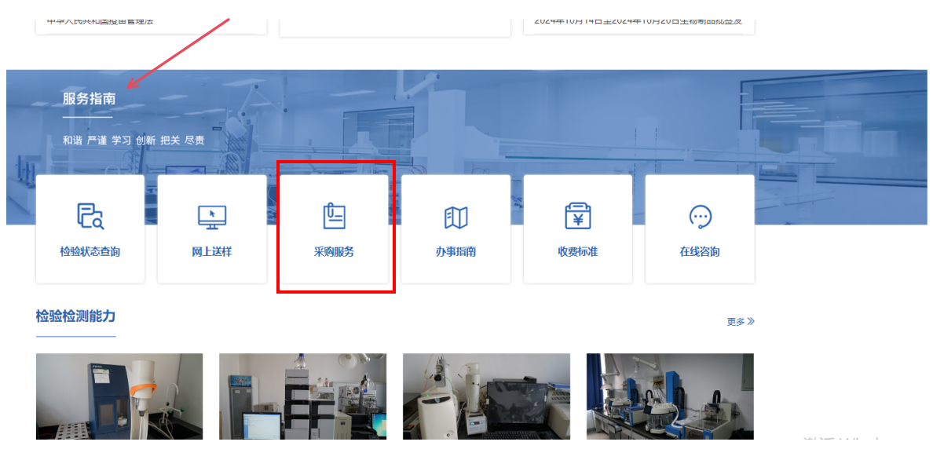

1. 点击“**供应商注册>（使用Google浏览器）**”；

*推荐使用 google chrome浏览器以免造成兼容性问题

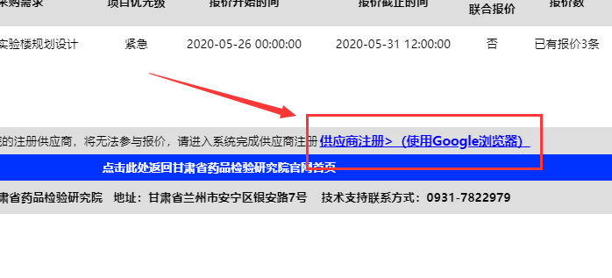

3.在打开的界面中点击“[供应商注册](javascript:void(0))”

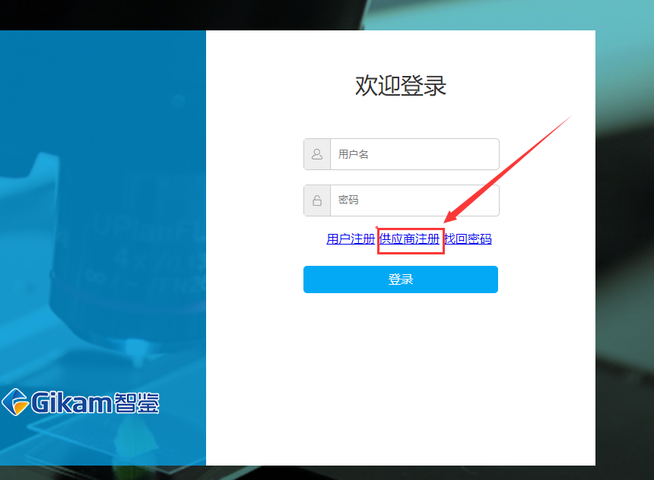

4.进入供应商注册信息界面开始注册。

注意：*信息框带*号为必填项，【经营范围】、【主要产品】、【服务内容】字

数应控制在240字以内。所有需要上传的材料在此处选择【营业执照扫描件】→【选择文件】项，以PDF格式一起上传到系统，资料不全不予通过注册。

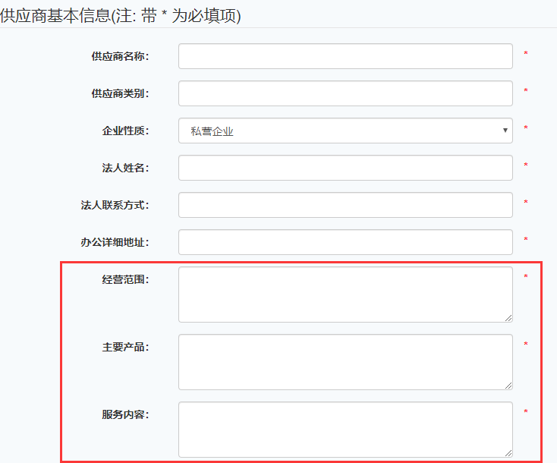

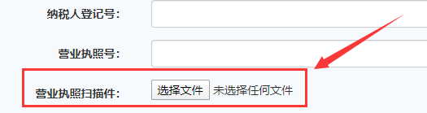

全部核实无误填写完毕后，点击【立即注册】，注册成功会提示。我院相关人员审核完毕启用账户后，会有邮件发送到您在此页面填写的邮箱中。

5.进入登录页面登录

收到邮件后，您就可以使用注册的账户在登录界面登录系统进行报价了。

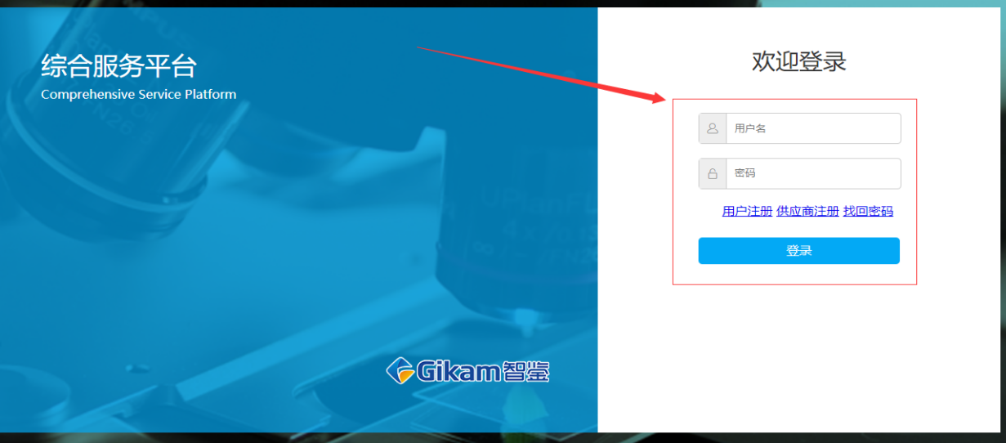

## 二、供应商报价

1.进入系统后点击【采购服务平台】-【供应商报价】进入报价。

注意：报价前请仔细看报价要求，不按要求报价（如：报价表要求不得出现供应商信息、缺少参数信息等），将不参与报价评审论证。

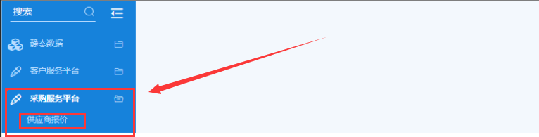

2.选中询价单点击【报价】按钮

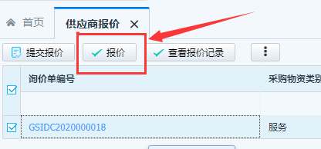

1. 供应商报价弹出框填入应填入的内容，填入结束后，勾选需要报价的供应品数据后点击左上角保存按钮。

*字段名为蓝色的为必填项，如业务不需填入内容则填入斜杠 ’/’ 。

*第一行蓝色框体为搜索框，第二行开始的白色框体为报价项目框。

*保存时需选中需要保存的数据后再点保存（在搜索框中的单选框中打勾为全部勾选）

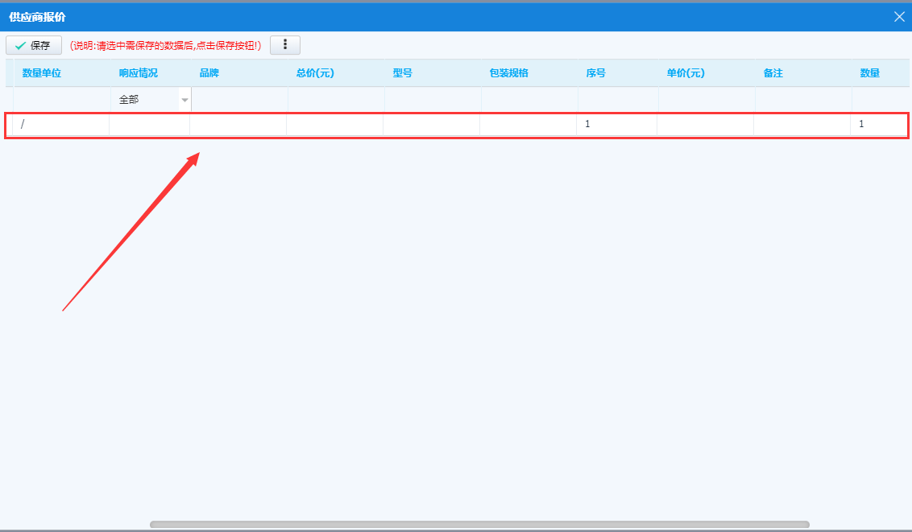

1. 点击左上角报价按钮左边的【提交报价】按钮进行提交

*需要提供其他相关材料的请点击框体下半部的‘新增’按钮添加附件，若发现上传错误，也可点击‘删除’按钮进行删除附件。注意，需选中供应品数据再点击‘新增’才可添加附件。

*确定报价时也需选中全部需要报价的供应品，在第一行蓝色框体（搜索框）中点击便可实现全选。

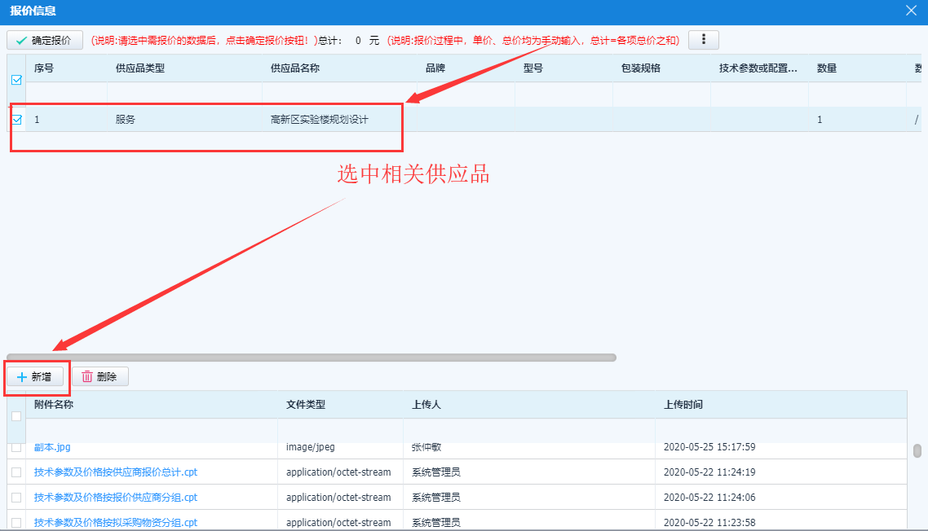

5.点击新增后开始上传附件

出现框体“附件批量上传”，点击选择按钮（或直接拖拽文件到框体）

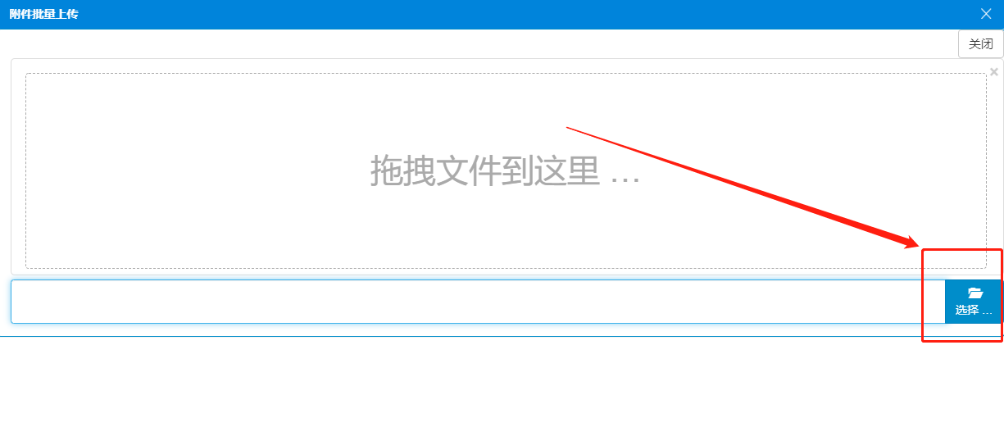附件出现在框体后点击上传按钮

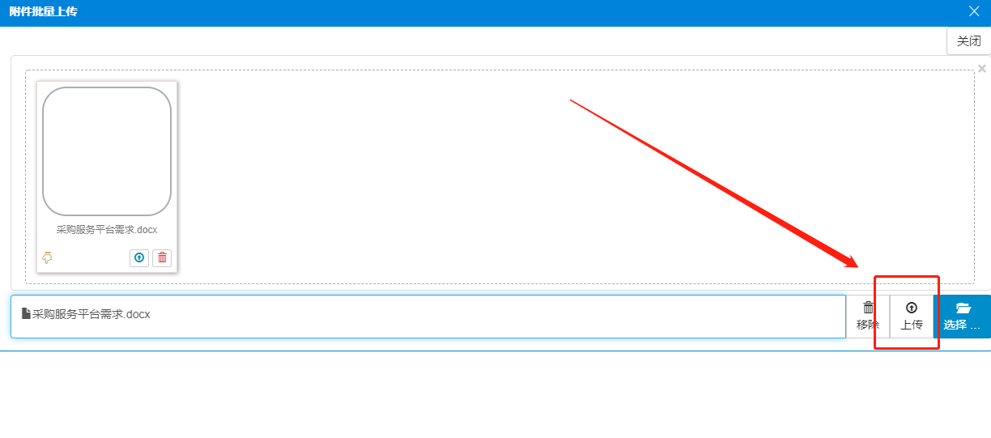

等出现如图所示附件上传100%以及绿色对勾后完成附件上传，点击框体右上角关闭。

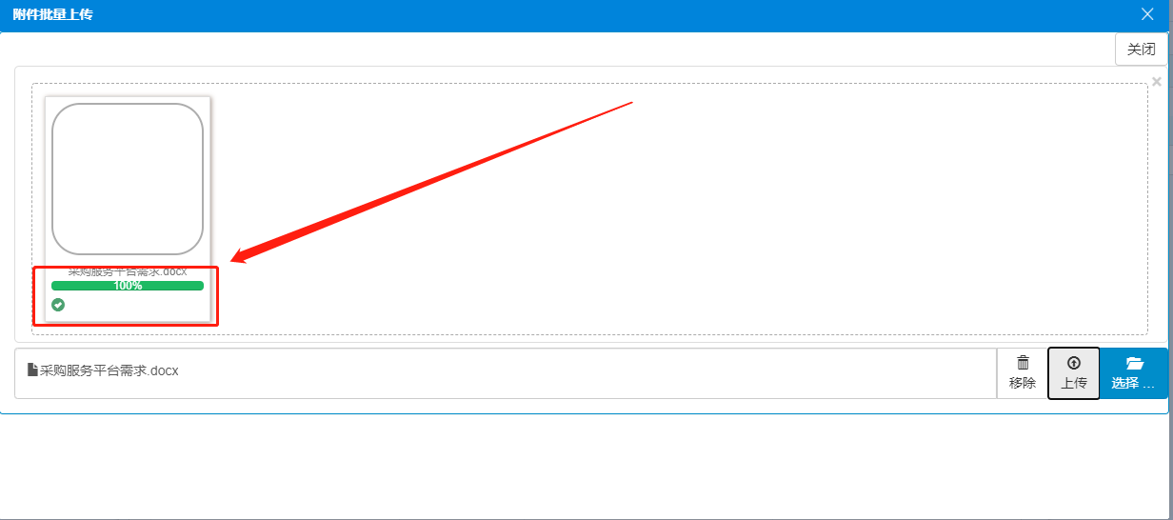

核实信息无误后，点击左上角【提交报价】-【确定报价】选中全部报价信息进行确定报价。

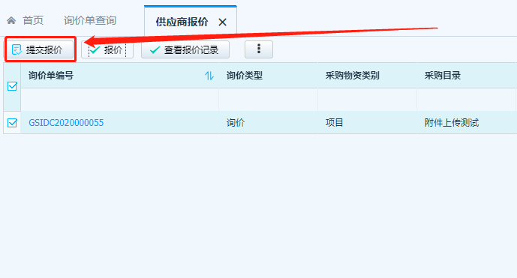

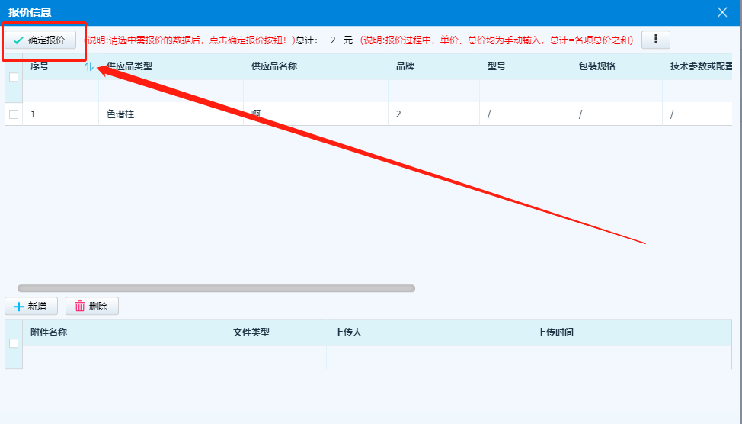

至此，报价流程全部结束，您也可以重复报价，系统只会记录您最后一次报价的内容。在“提交报价”后，便可点击“查看报价记录”按钮查看报价记录。

